Game Design Document

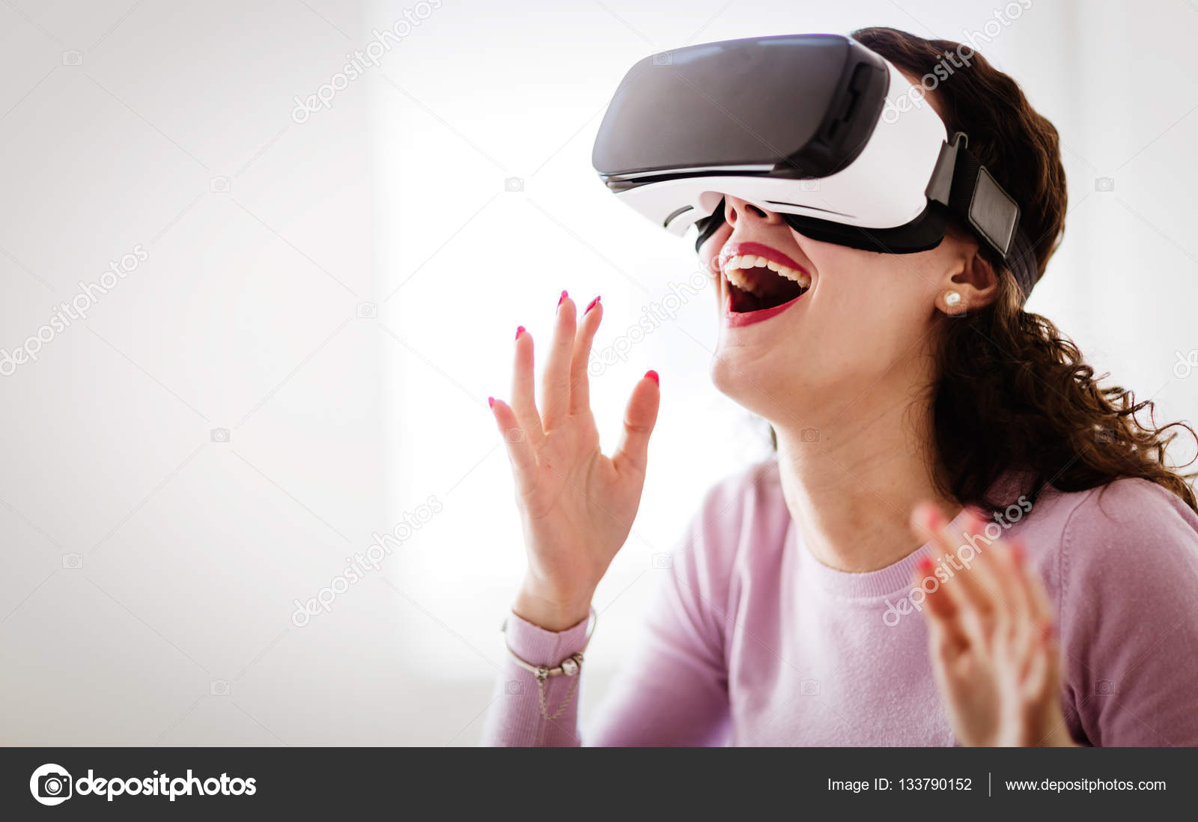

Gemaakt door Timur Sel

GD43A

# Inhoud

## Idee van het spel

## Doelgroep

## Unique selling point

## Art

## Mechanics van het spel

## Levels Design

## Sound

# Idee van het spel

Ons idee voor het spel was om een soort van map te maken waar mensen in kunnen lopen(teleporteren) om meer informatie te krijgen over de mensen die in het ziekenhuis zitten. De bedoeling van het spel is dat de mensen die het spelen meer informatie krijgen over de patiënten die in het gebouw zitten. Maar het spel wordt niet gespeelt door 1 persoon maar 2 of meerdere dit zorgt ervoor dat het samen de puzzels moeten oplossen en moeten samenwerken. We willen een spel maken dat ook de vr game verbindt met de escape room en niet daar apart van los zit.

# Doelgroep

Onze doelgroep is van 16 t/m 22 jaar oud. De spelers van het spel zullen waarschijnlijk de zorg opleiding doen, maar het spel moet ook speelbaar zijn voor mensen die de zorg opleiding niet doen. Ook moet het spel gespeelt kunnen worden door mensen die nog nooit vr hebben gedaan of überhaupt nooit gamen. Dus het spel moet simpel, duidelijk en makkelijk zijn om te snappen.

# Unique selling point

Onze USP is dat het spel wordt gespeeld door het gebruik van vr en van het gebruik van de desktop. Dit zorgt ervoor dat spelers samen gaan werken om de game te halen en meer informatie kunnen krijgen over de escape room.

# Art

De art wordt gedaan in een gedetailleerde stijl. En daarmee bedoel ik niet dat de models slecht worden gemaakt, maar daar bedoel ik mee dat we niet de models erg detailed gaan maken. Dit doen we zodat we meer models kunnen maken in een kortere tijd. Dit lijkt ons het beste idee zodat we kamers meer uniek er uit kunnen laten zien. de textures worden gemaakt in het 2de gedeelte van het project. De textures zullen er realistisch uit te zien. dit zou er voor zorgen dat de artstyle er simpel er uit zou zien maar ook weer een realistisch.

# Mechanics van het spel

## VR

Door gebruik van de vr kan de speler om zich heen kijken zonder dat hij een controler gebruikt hierdoor kan de illustratie worden gegeven dat de speler echt in de spel wereld zit. Hierdoor kunnen we dus eigenlijk de escape room uitbreiden zonder het echt groter te maken.

## Teleporteren

Doordat de speler zich moet bewegen door de map gebruiken de spelers teleportatie. Dit doen we omdat normaal bewegen in vr zorgt voor motion sickness. Daarom zal de speler naar zijn positie moeten kijken waar hij graag naar zou willen teleporteren, daarna kan hij een knop indrukken die dan zijn positie zal veranderen.

## Objecten bekijken

Nadat je een kamer binnenkomt kan je naar de objecten kijken die in de kamer staan deze objecten geven informatie over de persoon die in deze kamer zit/zat. Dit zal de dossiers bijvullen voor meer informatie waardoor je de escape room kan oplossen.

## Beschrijving opslaan

Wanneer de speler nieuwe informatie krijgt wordt deze opgeslagen op de desktop kant van de speler hier kunnen ze dus makkelijk de informatie terughalen voor gebruik.

## Desktop

Op de desktop wordt dus ook gespeeld hier kan de andere speler een kaart zien van het level hierdoor kan de speler op de desktop instructies geven aan de speler op VR waardoor ze sneller en makkelijker informatie kunnen vinden over patiënten.

# Level Design

We zijn van plan om de map van de escape room na te maken wel een stuk kleiner zodat je nog wel genoeg informatie kan vinden voordat je tijd voor bij is. Ook zouden de huizen ingericht moeten worden.

# Sound

De zweer van de geluiden reflecteren een grauwe dimme zweer. De muziek doet een beetje hetzelfde maar is ook een beetje en.

Sounds die worden moeten worden gemaakt zijn.

* Lopen op platte grond
* Lopen buiten op grond
* Deur openen
* Object selecteren
* Teleporteren
* Ambience
* Random geluiden